ФЕДЕРАЛЬНОЕ ГОСУДАРСТВЕННОЕ БЮДЖЕТНОЕ

ОБРАЗОВАТЕЛЬНОЕ УЧРЕЖДЕНИЕ

ВЫСШЕГО ОБРАЗОВАНИЯ

**«ГОСУДАРСТВЕННЫЙ МОРСКОЙ УНИВЕРСИТЕТ ИМЕНИ АДМИРАЛА Ф.Ф.УШАКОВА»**

**ТРАНСПОРТНЫЙ КОЛЛЕДЖ**

Отделение «Информационные системы»

### КУРСОВОЙ ПРОЕКТ

ТемаСоздание дизайна для сайта туристического агентства

Автор КП Маршалкин Е.А.

(подпись, инициалы, фамилия, дата)

Специальность 09.02.07 «Информационные системы и программирование»

(номер наименование)

Группа 3821.11

(номер)

Руководитель КП И.Ю. Васаган (подпись, инициалы, фамилия, дата)

Новороссийск – 2024

### АННОТАЦИЯ

Курсовая работа содержит: рисунки – 22; используемых источников - 10; полный объем страниц – 28 с.

Перечень ключевых слов: курсовой проект, сайт, дизайн, графический дизайн, анализ, целевая аудитория, шрифт, цвет, иллюстрации, адаптация, пользователи, онлайн.

В данной работе создан дизайн сайта, который улучшит клиентский опыт, привлечет новых клиентов, поспособствует увеличению продаж. Проведены исследования и анализ принципов графического дизайна, дизайнерских инструментов, целевой аудитории и ошибок в дизайне.

Актуальность настоящей работы обуславливается ростом популярности онлайн-покупок, высокой конкуренцией в индустрии и необходимости привлечения новых клиентов и удовлетворении их потребностей.

Создание дизайна сайта туристического агентства преследует цель привлечь новых клиентов, повысить конкурентоспособность на рынке и создать уникальный запоминающийся образ бренда, отличающийся от конкурентов.

**ОБОЗНАЧЕНИЯ И СОКРАЩЕНИЯ**

В данном курсовом проекте применяются следующие обозначения и сокращения:

Веб-дизайн – графический дизайн

UX – пользовательский опыт

UI – пользовательский интерфейс

px - пиксель

### СОДЕРЖАНИЕ

ВВЕДЕНИЕ 5

1 ОПРЕДЕЛЕНИЕ И РОЛЬ ДИЗАЙНА В СОЗДАНИИ САЙТА 6

1.1 Понятие дизайна, его роль и принципы 6

1.2 Важность определения целевой аудитории для создания дизайна 8

2 РАЗРАБОТКА ДИЗАЙНА САЙТА ТУРИСТИЧЕСКОГО АГЕНТСТВА 10

2.1 Анализ сайтов конкурентов и целевой аудитории 10

2.2 Визуальное оформление сайта 13

ЗАКЛЮЧЕНИЕ 27

СПИСОК ИСПОЛЬЗОВАННЫХ ИСТОЧНИКОВ 28

# ВВЕДЕНИЕ

С развитием интернет-технологий и динамичным ростом сферы туризма, создание актуального и привлекательного дизайна сайта для туристического агентства становится неотъемлемой задачей в привлечении и удержании клиентов. Научная новизна заключается в авторском подходе к решению поставленной задачи.

Целью работы является создание дизайна сайта для туристического агентства.

Задачи:

1. Провести теоретический анализ и изучение основных принципов дизайна сайтов туристических агентств.
2. Разработать информационную архитектуру сайта, включающую структуру и навигационные элементы.
3. Создать визуальное оформление сайта, включая выбор цветовой палитры, графические элементы и типографику, с целью подчеркнуть бренд и сообщить нужные эмоции и впечатления целевой аудитории.

Гипотеза: персональный сайт с оригинальным дизайном – это возможность заявить о себе, своих компетенциях и привлечь клиентов.

Методы исследования: анализ и изучение информационных источников, обобщение и систематизация.

Объект исследования - изучение графического дизайна для создания сайта туристического агентства.

Предмет исследования – разработка актуального дизайна сайта туристического агентства.

# ОПРЕДЕЛЕНИЕ И РОЛЬ ДИЗАЙНА В СОЗДАНИИ САЙТА

## Понятие дизайна, его роль и принципы

Дизайн – это процесс создания и организации эстетического и функционального визуального представления объекта или продукта. В контексте веб-дизайна, дизайн сайта включает в себя разработку визуального оформления, компоновку элементов, выбор цветовой палитры, шрифтов, графических элементов и использование принципов визуальной иерархии для привлечения внимания и передачи информации пользователю.

Дизайн сайта играет важную роль в создании привлекательного визуального образа, передаче информации о предлагаемых услугах и впечатлении, которое оставляет на посетителей. Красивый и привлекательный дизайн способствует созданию положительного первого впечатления и привлекает внимание, тогда как неудачный дизайн может оттолкнуть посетителей и привести к потере потенциальных клиентов.

Хороший дизайн сайта способен создать положительный пользовательский опыт, обеспечивая легкость использования, быстрый доступ к информации и эстетическое удовлетворение. Хорошо спроектированный дизайн повышает удовлетворенность пользователей, улучшает удобство использования сайта и может стать причиной для последующих повторных посещений и бронирований.

Цветовая гармония является важным принципом дизайна. Сочетание цветов должно быть приятным для глаз, передавать нужные эмоции и подчеркивать брендовую идентичность. Цвета могут быть использованы для выделения важной информации, одновременно привлекая внимание и улучшая читаемость.

Акцент в дизайне используется для привлечения внимания пользователя к определенным элементам на сайте.

Создание акцента позволяет выделить ключевую информацию и помочь пользователям быстро ориентироваться. Это может быть достигнуто с помощью использования ярких цветов, большего размера или подчеркивания элементов.

Контраст используется для создания визуального столкновения между элементами на сайте. Это позволяет выделять информацию, делить контент на блоки и облегчать его восприятие. Контраст может быть достигнут с помощью сочетания цветов, шрифтов, размеров и стилей элементов на странице.

Графическая иерархия помогает упорядочить информацию на странице сайта, подчеркивая важность и последовательность элементов. Размер, цвет, шрифт и расположение элементов могут использоваться для создания иерархии информации, привлечения взгляда пользователя и упорядочения контента.

Баланс в дизайне сайта помогает создавать гармонию между различными элементами. Баланс может быть симметричным или асимметричным, и важно, чтобы он соответствовал общей композиции страницы. Это влияет на восприятие пользователей и обеспечивает удобную навигацию по сайту.

Пропорции в дизайне сайта относятся к соотношениям размеров и расположения элементов на странице. Хорошие пропорции создают гармоничный и балансированный вид. Пропорции могут использоваться для выделения ключевых элементов или создания визуальных связей между различными частями сайта.

Повтор и паттерны в дизайне помогают создать единое восприятие и структуру на странице. Это может быть повторение цветов, форм, шрифтов или графических элементов. Повторение и паттерны помогают укрепить брендовую идентичность и помогают пользователям быстро ориентироваться на сайте.

## Важность определения целевой аудитории для создания дизайна

Определение целевой аудитории является одним из ключевых шагов в разработке дизайна сайта. Целевая аудитория - это группа людей, которая является потенциальными клиентами и наиболее вероятно будет заинтересована в услугах.

Для определения целевой аудитории необходимо провести исследование демографических и социальных характеристик потенциальных клиентов. Возраст, пол, образование, доход, род занятий, интересы - все эти факторы помогут лучше понять аудиторию и адаптировать дизайн сайта под их потребности и предпочтения.

Анализ предпочтений целевой аудитории поможет определить подходящие цветовые схемы и шрифты, а также визуальные элементы, которые будут наиболее привлекательны и соответствующими стилю, который предпочитает аудитория.

При анализе целевой аудитории необходимо учитывать факторы, влияющие на поведение пользователей на сайте. К ним относятся удобство использования, быстрая загрузка страниц, качество контента, мобильная оптимизация и др. Понимание этих факторов поможет создать дизайн, который обеспечит легкую навигацию и приятный пользовательский опыт.

Дизайн играет ключевую роль в создании положительного пользовательского опыта на сайтах. Внимание к деталям, эстетика, удобство использования и функциональность - все это является неотъемлемыми частями дизайна, которые формируют общее впечатление от посещения сайта и влияют на его результативность.

UX (пользовательский опыт) дизайн: UX дизайн фокусируется на том, как пользователи взаимодействуют с сайтом и как они воспринимают и используют информацию на сайте. Роль UX дизайнера состоит в создании наглядной, понятной и удобной навигации, информационной архитектуры и взаимодействия между пользователями и сайтом. Цель заключается в обеспечении простоты и легкости использования сайта, чтобы пользователи получали максимальное удовлетворение от него.

UI (пользовательский интерфейс) дизайн: UI дизайн включает в себя внешний вид и визуальное оформление сайта, которое создает эстетическое впечатление и формирует брендовую идентичность. Ключевая роль UI дизайна заключается в создании привлекательных и интуитивно понятных графических элементов, кнопок, форм, иконок и других интерактивных элементов, упрощающих взаимодействие пользователя с сайтом.

# РАЗРАБОТКА ДИЗАЙНА САЙТА ТУРИСТИЧЕСКОГО АГЕНТСТВА

## Анализ сайтов конкурентов и целевой аудитории

Для создания оригинального дизайна сайта туристического агентства необходимо проанализировать сайты конкурентов.

Примером плохого дизайна послужит сайт «НОВОРОС-ТУР», показанный на рисунке 2.1. На нем используется большое количество разных шрифтов, неподходящие и несочетающиеся цвета. Плохое выравнивание элементов на странице создает общее неприятное впечатление при просмотре информации на сайте.

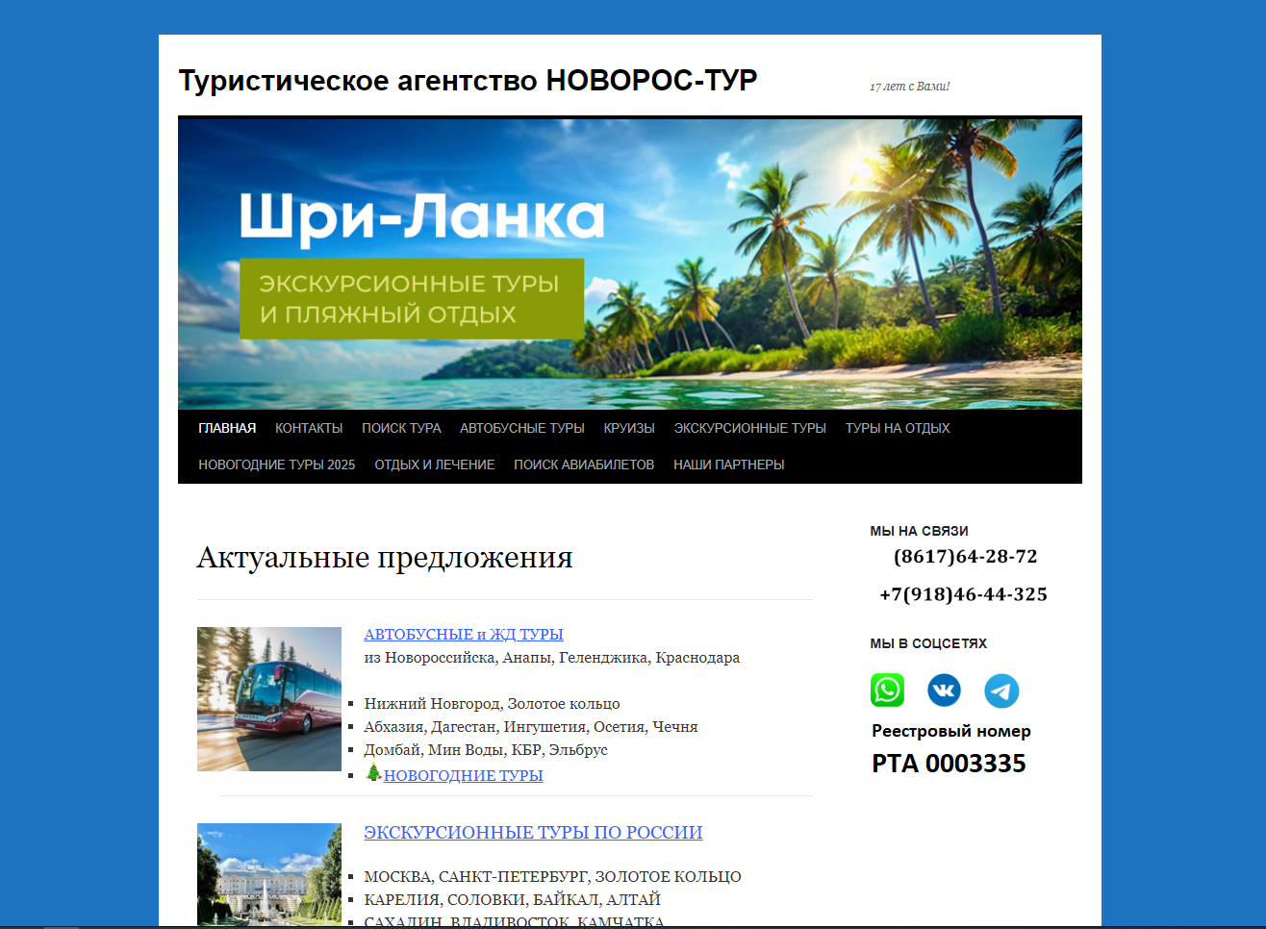

Рисунок 2.1 – туристическое агентство «НОВОРОС-ТУР»

На рисунке 2.2 представлен сайт туристического агентства «НТИ», в котором также есть множество недоработок, способные испортить общее впечатление о сайте. Устаревшие элементы, отсутствие каких либо изображений и низкий контраст текста оттолкнут потенциальных клиентов.

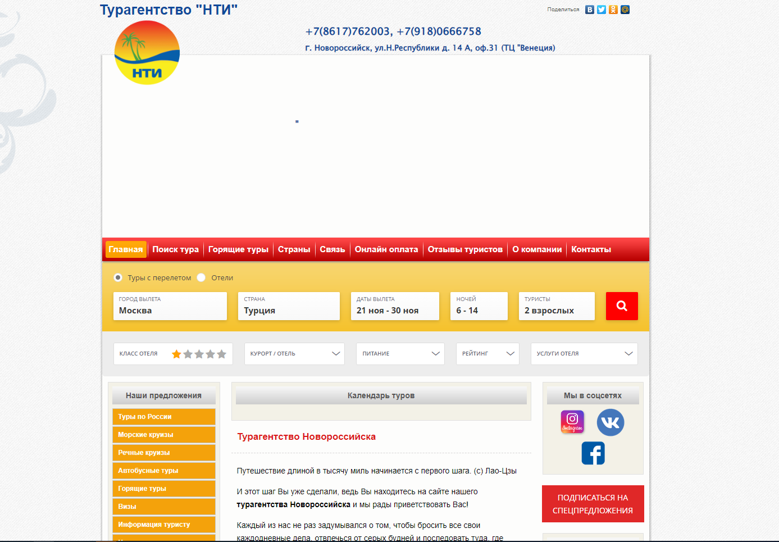

Рисунок 2.2 – Туристическое агентство «НТИ»

В мире быстро развивающихся технологий и дизайна, устаревший и некрасивый дизайн сайтов становится все более заметным и неприемлемым. Первое впечатление о сайте может существенно повлиять на решение пользователей остаться и исследовать сайт или просто закрыть его и найти альтернативу.

Почему устаревший дизайн является проблемой:

1. Потеря посетителей и конкурентоспособности: когда сайт имеет старомодный и некрасивый дизайн, посетители могут предположить, что компания также неактуальна и не стремится к инновациям. Это может оттолкнуть потенциальных клиентов и заставить их обратиться к конкурентам, которые представляют современный и привлекательный веб-дизайн;
2. Плохой пользовательский опыт: устаревший и некрасивый дизайн сайта может затруднить навигацию и поиск нужной информации, что приведет к неудовлетворительному пользовательскому опыту. Пользователи становятся более требовательными и ожидают легкого и интуитивного использования сайта. Если пользователь не может быстро и легко найти нужную информацию, он может уйти и найти другой сайт, который предоставляет лучший пользовательский опыт;

3. Негативное впечатление о компании: В конечном счете, устаревший и некрасивый дизайн сайта может создать негативное впечатление о компании в целом. Первые впечатления имеют огромное значение, и пользователи могут сделать предвзятое мнение о компании, основываясь только на дизайне ее сайта. Это может повлиять на доверие и лояльность, которые так важны для долгосрочных отношений с клиентами.

Устаревший и некрасивый дизайн сайтов туристического агентства может привести к потере посетителей, плохому пользовательскому опыту, отказу от продуктов или услуг и созданию негативного впечатления о компании.

Анализ целевой аудитории необходим, чтобы соответствовать запросу клиентов. Основная целевая аудитория туристических агентств - это люди от 25 до 60 лет, имеющие стабильный доход и возможность отдыхать.

Запросы на отдых могут быть разными: молодых людей может интересовать более насыщенный и экстремальный отдых, представители старшего поколения в большинстве своем будут интересоваться спокойным и размеренным отдыхом.

Обе группы клиентов объединяют общие запросы:

− Экономия сил и времени на поиски и организацию отдыха;

− Гарантии качества;

− Подбор и бронирование жилья;

− Насыщенная программа отдыха;

Сайт туристического агентства должен быть доступным и понятным для всех категорий людей. Пользователи должны легко ориентироваться, а при необходимости легко связаться с сотрудниками турагентства, чтобы обсудить возникшие вопросы.

На сайте должна быть отражена вся информация, которая перекрывает запросы пользователей.

## Визуальное оформление сайта

Для создания сайта и его полного визуального оформления наиболее подходящим инструментом является Figma.

Figma предлагает широкий набор функций и инструментов, которые значительно облегчают разработку дизайна интерфейсов:

* Создание и редактирование векторной графики: Figma предоставляет мощные инструменты для создания и редактирования векторных элементов дизайна, таких как формы, иконки, кнопки и тексты;
* Прототипирование: инструменты прототипирования Figma позволяют быстро создавать интерактивные прототипы с переходами между экранами, что позволяет тестировать и оценивать пользовательский опыт перед началом разработки;
* Совместная работа: Figma позволяет дизайнерам и разработчикам работать совместно над проектами в режиме реального времени. Он обеспечивает возможность одновременного редактирования проекта несколькими участниками команды, обмена комментариями и совместного просмотра дизайнов;
* Автоматизация и компоненты: Figma предлагает возможность создания компонентов и стилей, что позволяет автоматизировать процесс создания и обновления элементов дизайна, а также поддерживать единообразие внешнего вида в различных частях проекта;
* Figma имеет большую библиотеку пользовательских плагинов, так платных, так и бесплатных, которые значительно расширяют возможности дизайнеров.

Выбор палитры цветов является важным аспектом дизайна сайта, поскольку цвета оказывают сильное воздействие на эмоциональное восприятие пользователей. Правильная палитра цветов может создать соответствующую атмосферу, усилить брендовую идентичность и привлечь внимание. Каждый цвет несет свою эмоциональную нагрузку и вызывает определенные ассоциации у людей. При выборе цветовой палитры необходимо учитывать предпочтения и потребности целевой аудитории, а также соответствие цветов бренду и тематике сайта. Оптимальное сочетание цветов создает гармоничный и привлекательный визуальный образ, который улучшает пользовательский опыт и способствует достижению поставленных целей сайта.

В дизайне преобладают спокойные холодные цвета с яркими акцентами, чтобы обратить внимание пользователя на отдельные важные элементы сайта. На сайте используется шрифт Gadugi в соответствии с рисунком 2.3. Шрифт Gadugi является популярным и универсальным выбором при создании дизайна сайта. Он отличается своей четкой и читаемой формой, что делает его идеальным для использования в веб-дизайне. Еще одним важным фактором в пользу этого шрифта является поддержка русского языка.

Gadugi имеет сбалансированное сочетание жирности и простоты, что позволяет ему выделяться, сохраняя при этом свою легкую воспринимаемость. Этот шрифт хорошо читается на экранах как больших, так и маленьких размеров, что делает его идеальным для адаптивного дизайна. Gadugi также предлагает разнообразные варианты начертаний и стилей, позволяя создавать разнообразные комбинации и эстетически приятные типографические композиции на сайте. В итоге, использование шрифта Gadugi способствует созданию чистого и современного внешнего вида сайта, а также улучшает читаемость и визуальное впечатление пользователей.



Рисунок 2.3 – Шрифт Gadugi

Шрифтовой логотип является одним из популярных вариантов создания уникального и запоминающегося визуального образа для бренда или компании. Он основан на использовании определенных шрифтов или комбинации шрифтов, которые отображают название или идентификатор бренда. Чем более оригинален и уникален шрифтовой стиль в логотипе, тем сильнее он выделяется среди конкурентов и запечатлевается в памяти целевой аудитории.

Для создания логотипа туристического агентства был использован шрифт Gadugi в соответствии с рисунком 2.4. Сочетание логотипа со всем контентом на сайте создает общую гармонию и формирует стильный внешний вид.



Рисунок 2.4 – Логотип туристического агентства

Иллюстрации играют важную роль в создании привлекательного и эмоционального визуального впечатления на сайте туристического агентства. Они способны подчеркнуть и передать уникальный характер и стиль бренда, а также помочь визуализировать различные концепции и идеи, связанные с путешествиями и отдыхом. Иллюстрации могут эффективно передавать настроение и атмосферу различных мест, достопримечательностей и культурных особенностей, которые цель аудитория ищет в своих путешествиях.

Один из основных преимуществ использования иллюстраций на сайте туристического агентства заключается в том, что они помогают создать уникальный и отличительный визуальный образ. В отличие от стандартных фотографий, иллюстрации могут быть созданы специально для бренда, чтобы подчеркнуть его ценности и уникальность. Они позволяют бренду выделиться на фоне конкурентов и запомниться потенциальным клиентам.

Кроме того, иллюстрации могут быть более универсальными, чем фотографии. Они могут представлять различные географические места и культуры, а также разнообразные виды активностей, что позволяет привлечь широкий спектр целевой аудитории. Иллюстрации имеют большую гибкость и могут привнести визуальные эффекты и фантазийные элементы, которые создают интересные и цепляющие взгляд композиции.

Они также могут быть использованы для поддержки иллюстрации текстового контента, подчеркивая ключевые идеи или складывая составляющие истории. Это помогает улучшить восприятие информации и повышает вовлеченность пользователей на сайте.

Важно подчеркнуть, что иллюстрации на сайте туристического агентства должны быть согласованы с брендом компании и его ценностями. Цветовая палитра, стиль исполнения и общая эстетика иллюстраций должны соответствовать идентификации бренда, чтобы создать единое и непрерывное визуальное впечатление.

Кроме того, выбор иллюстраций должен быть адаптирован к целевой аудитории. Например, для семейных туристических агентств иллюстрации могут включать счастливые иллюстрации семейных путешествий, а для приключенческих туристических агентств - более динамичные иллюстрации экстремальных видов спорта или путешествий.

Для дизайна выбраны яркие иллюстрации, напрямую отражающие содержание тура в соответствии с рисунком 2.5.

Все иллюстрации, использованные на сайте, должны быть стоковыми, чтобы избежать проблем с авторскими правами. Если изображение с авторским правом, необходимо получить разрешение напрямую от владельца изображения.

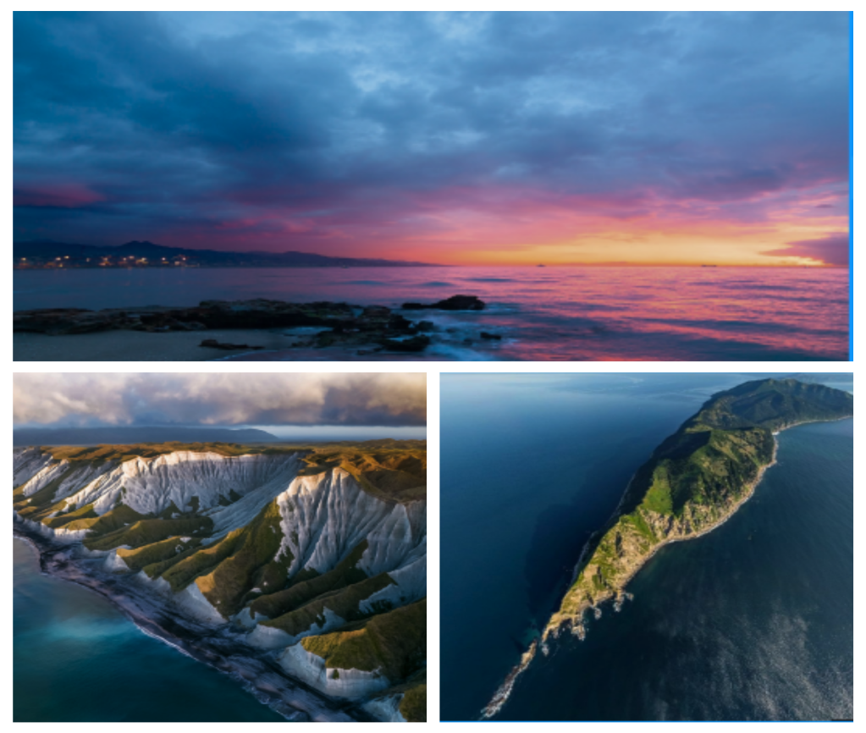

Рисунок 2.5 – Иллюстрации, использованные на главной странице сайта

Для улучшения качества изображений был использован сервис https://www.iloveimg.com/ru в соответствии с рисунком 2.6. Он позволяет увеличить изображение четырехкратно, тем самым значительно улучшив качество.



Рисунок 2.6 – Сервис для улучшения изображений

В первом блоке сайта находится логотип, навигационное меню, краткое описание услуг, акцентная кнопка в соответствии с рисунком 2.7. Это основная информация, которую видит пользователь. Главная страница сразу предоставляет всю необходимую информацию о компании. Сверху расположена минималистичная панель навигации.

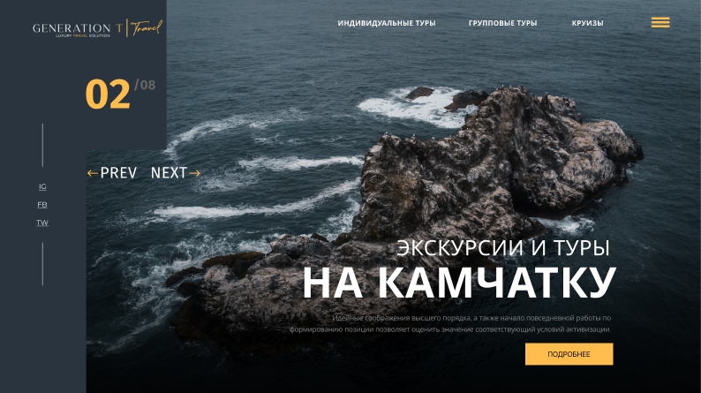

Рисунок 2.7 – Первый блок сайта туристического агентства

Во втором блоке находятся ближайшие туры и их оценки в соответствии с рисунком 2.8. Заголовок тура написан большими буквами, также присутствуют декоративные элементы в виде звезд, которые дают понять пользователю, что тур на Сахалин был высоко оценен. Есть возможность сразу перейти к бронированию тура или подробнее узнать о нем.

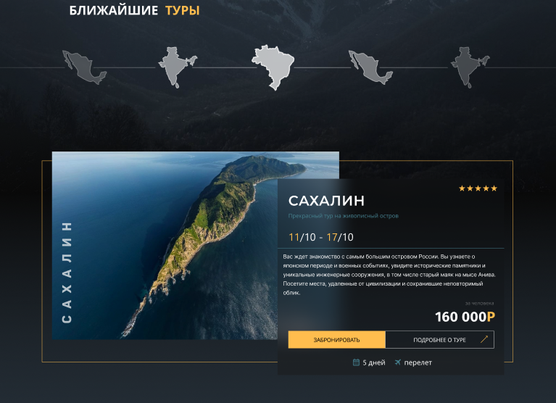

Рисунок 2.8 – Второй блок сайта

В третьем блоке находятся описание тура по Камчатке в соответствии с рисунком 2.9.

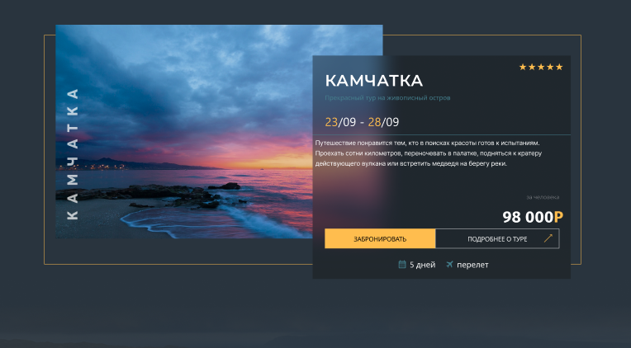

Рисунок 2.9 – Третий блок

Четвертый блок содержит информацию о туре в Антарктиду в соответствии с рисунком 2.10.

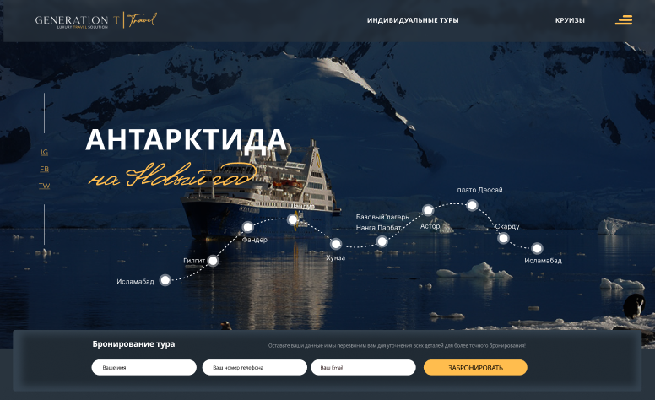

Рисунок 2.10 – Четвертый блок

В пятом блоке содержится информация о различных круизах на лайнере, которые организует компания, как показано на рисунке 2.11. Этот блок предоставляет подробные сведения о маршрутах, датах и особенностях каждого круиза.

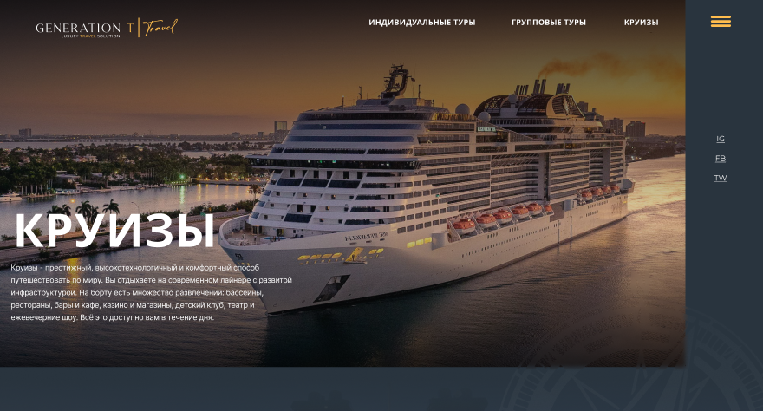

Рисунок 2.11 – Пятый блок

В шестом блоке сайта находится список туров, которые может выбрать пользователь в соответствии с рисунком 2.12.

Для наглядности представлены миниатюры с иллюстрациями и названиями пунктов. Блок имеет контрастный задний фон. При нажатии на любой тур, пользователь будет переправлен на вторую страницу сайта, где представлена полная информация и описание тура.

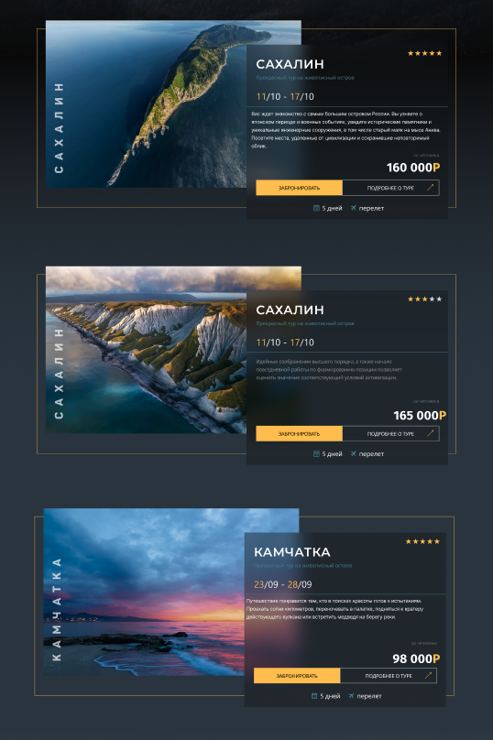

Рисунок 2.12 – Шестой блок

В седьмом блоке находится информация о гидах, включая их рейтинг в соответствии с рисунком 2.13.

Дизайн сохраняет свой минималистичный, сбалансированный вид с акцентами.

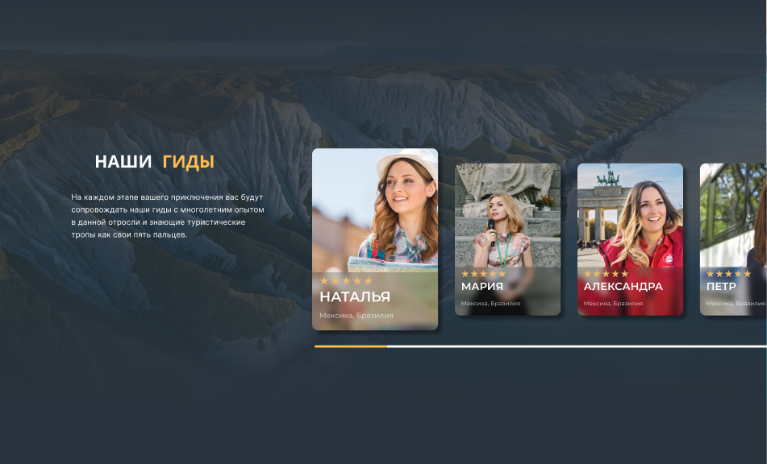

Рисунок 2.13 – Седьмой блок

Восьмой блок – заключающий блок включающий в себя всю контактную информацию, а также возможность перейти к более подробной информации о компании и предоставляемых услугах в соответствии с рисунком 2.14. Он называется footer. В нем содержится адрес компании, ее социальные сети, номер телефона и адрес электронной почты. Footer сайта должен дублироваться на каждой странице.

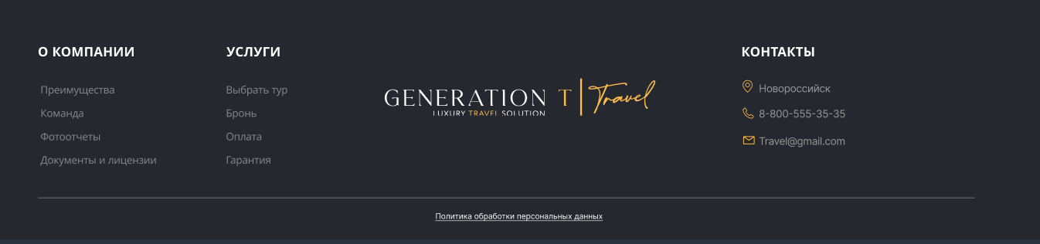

Рисунок 2.14 – Восьмой блок

На второй странице сайта находится полная информация о туре:

− Краткое описание тура;

− Продолжительность;

− Рейтинг тура;

− Список того, что включает тур;

− Доступные даты поездок;

− Цена;

− Описание мест проживания во время тура; − Отзывы.

Дизайн второй страницы сделан подобно первой, чтобы сохранить единообразный стиль в соответствии с рисунком 2.15, рисунком 2.16, рисунком 2.17, рисунком 2.18, рисунком 2.19, рисунком 2.20 и рисунком 2.21 . Для выделения логических блоков используются заголовки, для наглядного представления – большое количество иллюстраций.

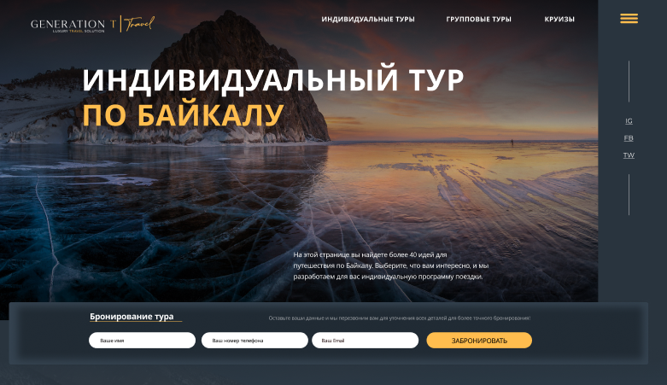

Рисунок 2.15 – Краткое описание тура

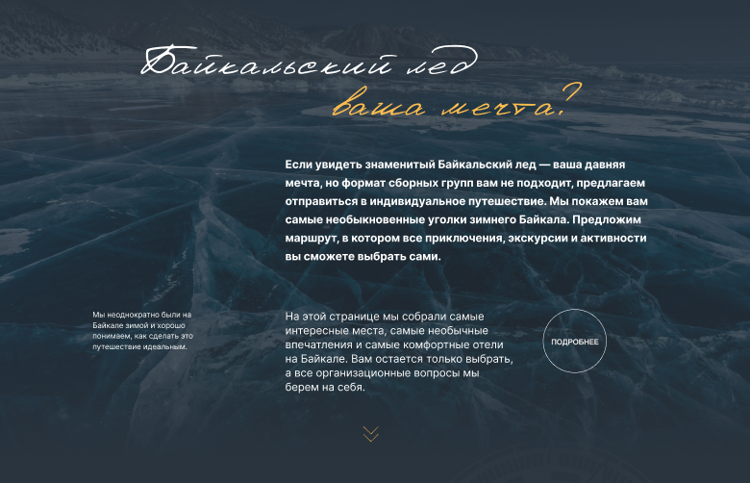

Рисунок 2.16 – Информация о туре

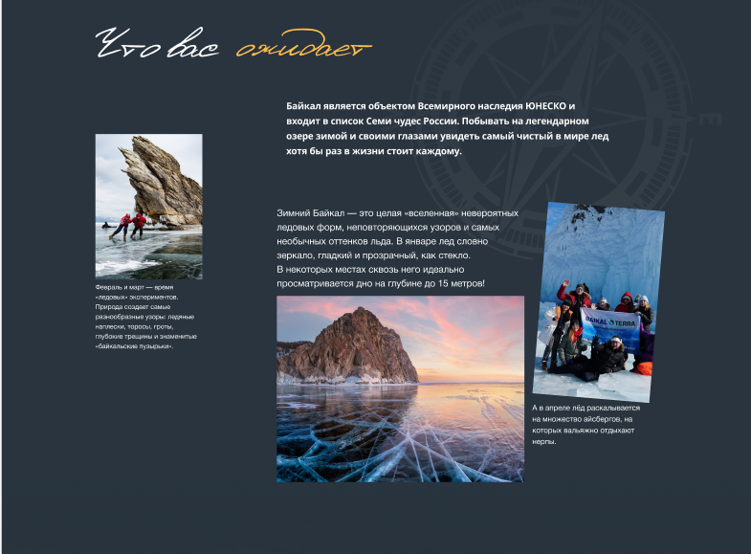

Рисунок 2.17 – Информация о туре

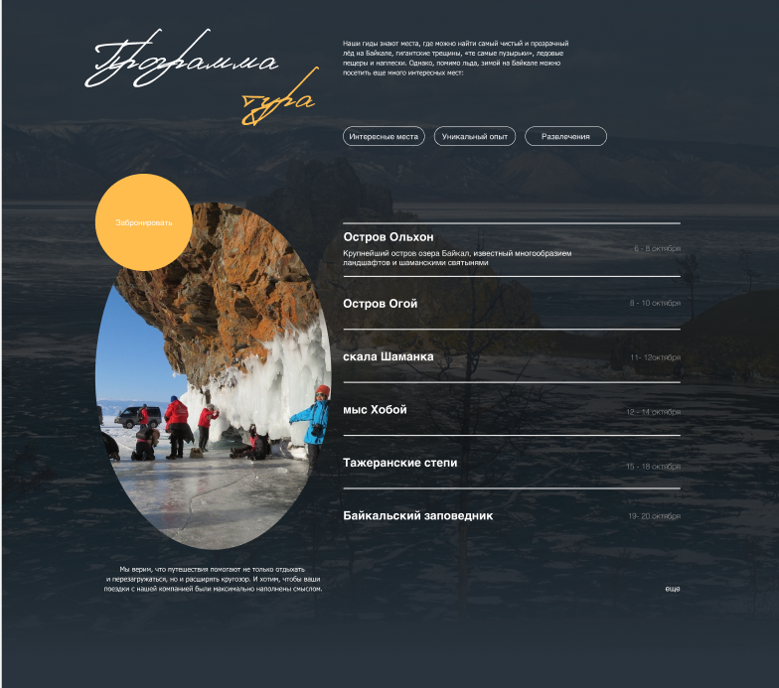

Рисунок 2.18 – Программа тура

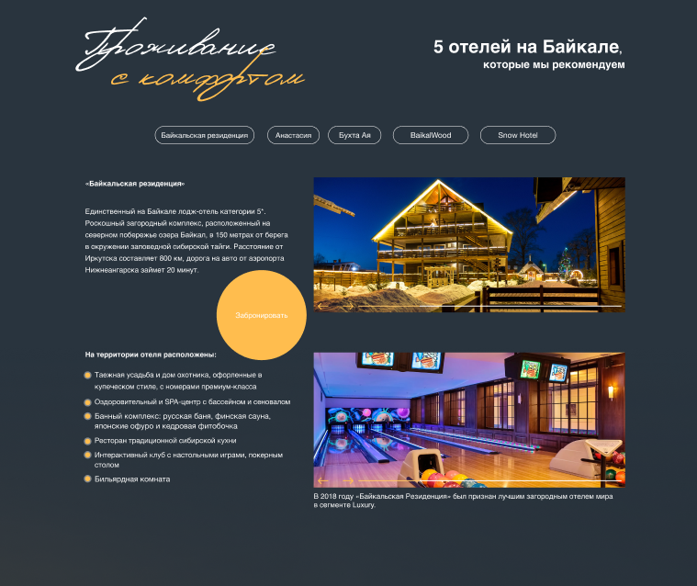

Рисунок 2.19 – Проживание

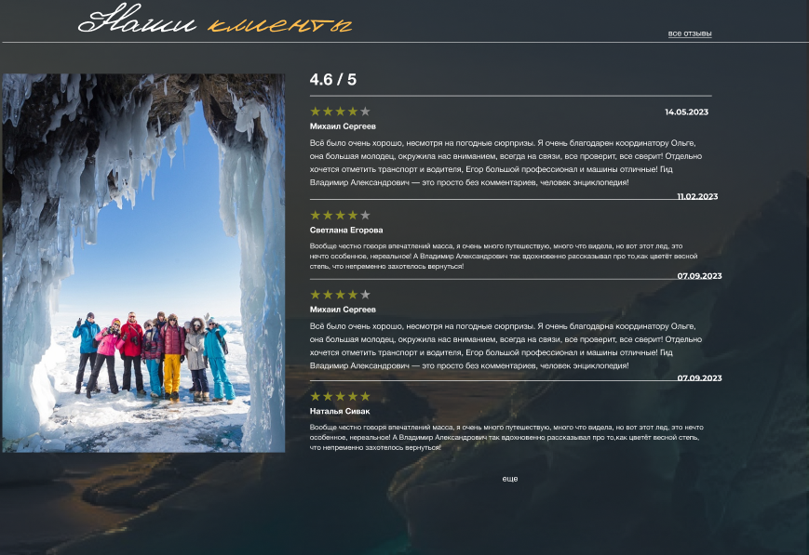

Рисунок 2.20 – Отзывы

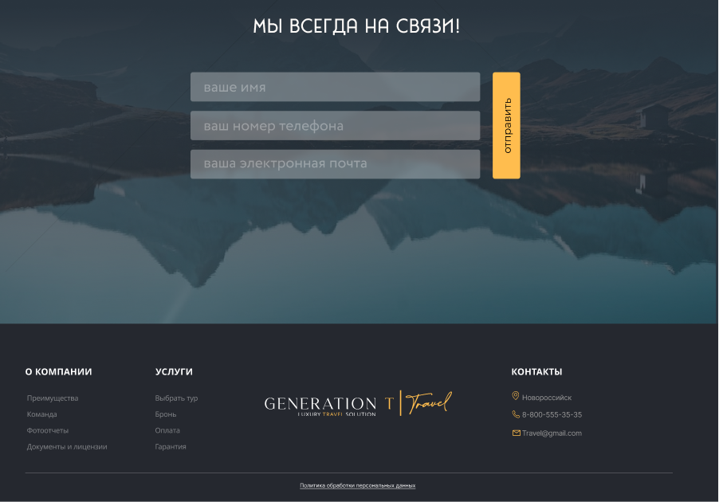

Рисунок 2.21 – Связь с поддержкой

Информация и контакты компании дублируются в footer сайта (см. Рисунок

2.14).

При выборе тура на сайте всплывает модальное окно в соответствии с рисунком 2.22. В модальном окне находятся поля для заполнения пользователем, но основные детали брони уточняются по телефону.



Рисунок 2.22 – Модальное окно

# ЗАКЛЮЧЕНИЕ

В рамках данного курсового проекта цель была достигнута. Были рассмотрены важные аспекты создания дизайна сайта туристического агентства. Был изучен портрет целевой аудитории - это люди в возрасте 25-60 лет со средним уровнем дохода и выше, которые ищут экономию времени и помощь в организации поездок, являются ключевыми клиентами туристических агентств.

Была выяснена роль дизайна в создании положительного пользовательского опыта. Изучено, что UX дизайн отвечает за удовлетворение потребностей и предпочтений пользователей, а UI дизайн создает привлекательный внешний вид и интерфейс сайта.

Была рассмотрена важность определения цветовой палитры, использования шрифтового логотипа и иллюстраций на сайте туристического агентства. Правильный выбор цветов, шрифтов и использование эффективных графических элементов помогут создать привлекательный визуальный образ и улучшить пользовательский опыт.

Была отмечена важность избегания устаревшего дизайна сайтов. Такой дизайн может привести к потере посетителей, плохому пользовательскому опыту, отказу от продуктов или услуг и негативному впечатлению о компании.

В заключение, создание дизайна сайта туристического агентства - это сложный и ответственный процесс, который требует анализа целевой аудитории, использования современных и привлекательных элементов дизайна, правильного подбора цветовой палитры и шрифтов, а также качественного и соответствующего контента. Оптимизированный и привлекательный дизайн сайта поможет привлечь и удержать клиентов, создать положительный пользовательский опыт и укрепить позиции туристического агентства на рынке.

# СПИСОК ИСПОЛЬЗОВАННЫХ ИСТОЧНИКОВ

1. Иванов И.И. «Принципы создания эффективного веб-дизайна для туристических сайтов». — Журнал «Веб-дизайн и разработка», 2023, №2, с. 33-40.
2. Круг С. «Не заставляйте меня думать. Веб-Юзабилити и здравый смысл». — М.: Вильямс, 2010.
3. Лазарус Дж. «Формы веб-дизайна: Использование HTML и CSS для создания современных веб-сайтов». — М.: Питер, 2014.
4. Маккроу А. «Основы дизайна: Введение в теорию и практику». — М.: Вильямс, 2012.
5. Михайлов М.М. «Современные тенденции в дизайне туристических веб-сайтов».— Журнал«Информационные технологи и бизнес», 2023, №3, с. 55-62.
6. Норман Д. А. «Дизайн привычных вещей». — М.: Вильямс, 2011.
7. Петров П.П. «Использование UX/UI дизайна в создании туристических веб-сайтов». — Журнал «Дизайн и технологии», 2023, №2, с. 33-40.
8. Сидиров С.С. «Тенденции в веб-дизайне для туристических агентств». — Журнал «Интернет и бизнес», 2021, №4, с. 22-28.
9. Тимерман Л. «Современный веб-дизайн: искусcтво создания сайтов». — М.: Питер, 2015.
10. Федоров, Ф. Ф. «Психологические аспекты восприятия веб-дизайна в туристической индустрии». — Журнал «Психология и дизайн», 2021, №6, с. 44-51.